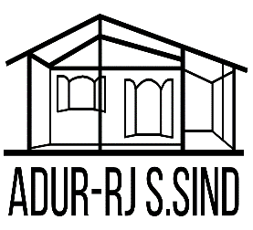

**ASSOCIAÇÃO DOS DOCENTES DA UNIVERSIDADE FEDERAL RURAL DO RIO DE JANEIRO**

**ADUR-RJ - S. SINDICAL – ANDES - SN**

**Ficha candidatos a Eleição Conselho de Representante da ADUR-RJ Biênio 2024/2026**

Na inscrição devem constar: nome completo do/a docente, cargo e instituto

**Instituto:**

**___________________________________________________________________**

**Candidato/a Titular :**

**___________________________________________________________________**

**Candidato/a Suplente:**